**学习主题：好听的民歌**

1. **学习目标**

同学们，今天我们学习的主题是《好听的民歌》，这节课我们将学习歌曲《乃哟乃》，感受土家族儿童活泼开朗的性格。用歌声表达对少数民族音乐喜爱的情感。

1. **学习活动**

活动1：聆听歌曲初步感知歌曲的旋律，了解土家族人民的风土人情。

活动2：演唱歌曲，了解歌词含义。

活动3：指导准确演唱歌曲中容易出现错误的乐句，感受歌曲旋律特点。

活动4：认识五线谱上的移动DO，运用手指谱学习do mi sol。

活动5：师生接龙演唱旋律，记忆旋律。

1. **学习资源**
2. **民歌的介绍**

民歌即民间歌曲。人民群众通过听觉记忆和口头流传而集体创

作的歌曲。它通过口耳相传在民间流行，世代承袭。民歌源于生活，有对生活有着广泛而深远的影响，是人民群众表达自己的思想感情而集体创作的一种艺术形式。民歌的音乐语言简明洗练，音乐形象鲜明生动，表现手法 丰富多样；民歌具有鲜明的民族特色和地方风格；民歌的曲调与民族的、地方的语言紧密结合。

**2．《乃哟乃》歌片**

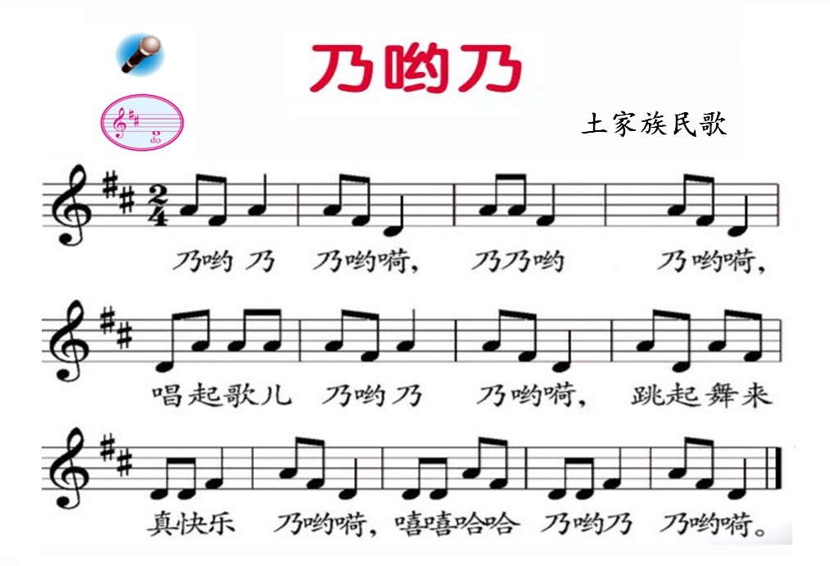

**3. 土家族的风土人情**

土家族是中国少数民族之一土家族可是有着悠久历史的民族。

分布在我国湖南、湖北、四川等地。在少数民族中排名第七位。土家族爱群居，爱住吊脚木楼。建房都是一村村，一寨寨的，很少单家独户。所建房屋多为木制结构。土家族服饰，是土家族人民特有的一种服装，结构款式以俭朴实用为原则，衣边衣领会绣上精美花纹，绣工精彩，色彩艳丽，具有浓厚的民族特点。土家族节日[民俗](https://baike.so.com/doc/2285009-2417247.html)较多。从节日内容看，有祭祀节日、纪念节日、庆贺节日。土家族人民喜爱歌舞，每年农历正月和三月是传统的歌舞节“社巴日”。 是以缅怀祖德、庆丰祈福为愿景的一种风格独特的民间节庆活动。